Introducción
La Confederación CVS Internacional ha planeado un itinerario pastoral para los próximos 3 años: el enfoque esta basado en el ejemplo de vida que la Madre de Dios nos ofrece.
2015: Maria, mujer y madre en la fe
2016: Maria, mujer y madre en la oración
2017: maria, mujer y madre a los pies de la cruz.
En este itinerario se presenta la propuesta de animación que encuentran en el librito: Con María testigos de gozo y de esperanza.

El plan de los encuentros de animación pastoral tiene un nivel local y uno general.
A nivel local tenemos encuentros en determinados barrios que ya han tenido la acogida pero tambien favoreciendo la participación de nuevas personas que alcanzamos a encontrar. El librito nos ofrece el esquema de los encuentros, buscando transformar en experiencia de vida la enseñanza de la Palabra de Dios.
A nivel general hay encuentros para acoger a todas las personas de los barrios en los que se realiza el encuentro local y para todos los que vamos invitando para que nos conozcan. Solo serán 4 los encuentros generales, bien animados y con el aporte (experiencias, dinámicas, dibujos, signos, textos…) y todo lo obtenido de los encuentros locales.

En el librito vamos encontrando cada mes la propuesta que nos animará, a nivel local o general.

Desde la vida hasta la vida, cruzando con la Palabra de Dios.
Esta es la dinámica que nos anima en este año 2015.
Ofreciendonos estos tres movimientos en cada encuentro:
1. miramos a nuestra vida,
2. consideramos la enseñanza de la Palabra de Dios,
3. mejoramos nuestra existencia a la luz de lo que la Palabra nos ha enseñado.
Cada encuentro nos sugiere una dinámica grupal o personal: algo activo que nos anima. Necesitamos en efecto vivir lo que recibimos escuchando, leyendo, orando… La dinámica nos ayuda a disfrutarlo en el tiempo del encuentro, haciendo una experiencia concreta de los contenidos.
Sobre todo es necesario que nuestra vida llegue a ser “dinámica”. Por esto, al final de cada encuentro, buscamos juntos como vivir algo personalmente o en grupo.
Buscamos planear una experiencia de vida, una acción, una presencia, algo que nos mueva y nos permita disfrutar lo que significa vivir nuestra fe en el cotidiano, sencillo y diario, de nuestra existencia.
Puede ser una actividad en nuestra parroquia, la visita a una persona que sufre, el servicio con alguien que necesita ayuda, un tiempo de gratuidad escuchando quien necesita hablar de su realidad… Hay que investigar, con deseo y creatividad, como podemos hacer experiencia de nuestra fe.
Nos acompaña, en este camino, el ejemplo de la Virgen María. Ella generó a la vida misma, Jesús Hijo de Dios. Ella siguió creciendo en su camino de fe, haciendo experiencia de la enseñanza de su hijo y generando a un más vida en el servicio generoso a los demás. Mujer de la oración, del servicio y de la entrega, María sigue generando en nosotros la vida de Dios y nos enseña hacer lo mismo. Cada acción que expresamos en la Iglesia para los demás es un fruto de vida, ofrecido, compartido.
El fundador del CVS, el beato Luigi Novarese, siguió en su vida este ejemplo materno y solidario. Su devoción a la Virgen Santa lo ayudó a vivir su fe en los acontecimientos de todos los días. Su experiencia nos dejó como heredad el compromiso de hacer lo mismo, dejarse generar por la Madre de Dios y generar con ella la alegría de la salvación.

AGENDA ANIMADORA 2015

CVS COMPARTIENDO HABILIDADES DIFERENTES
cada mes las indicaciones para disfrutar la propuesta pastoral de este año

Mes de enero
Sábado 17: Encuentro Inicial año 2015
Presentación del programa anual y socialización de las actividades
Aqui tenemos el plan general de los
encuentros, ojo a esta pagina:

Mes de febrero
(Encuentro local) – Tema: la llamada a la fe
cuando nos llaman por el nombre

8 de febrero:
Día mundial del enfermo –
Eucaristía a las 4:00 pm Catedral de San Buenaventura.

Mes de marzo
(Encuentro local) –Tema: el servicio de la fe
cuando hacemos algo para los demás

28 de marzo - Celebración en preparación de la Pascua

Mes de abril
(encuentro local) Tema: la escucha de la fe
cuando llega algo nuevo

Mes de mayo
Sabado 30 de Mayo (encuentro general) –
Tema: El camino de la Fe

Mes de junio
(encuentro local) – Tema: el crecimiento de la fe
cuando no queremos cambiar

Mes de julio
(encuentro local)Tema: el silencio de la fe
cuando no entendemos

20 de Julio:
Memoria
Liturgica del Beato Luigi Novarese

25 de julio:
Actividad recreativa para todos

Mes de agosto
(encuentro local) – Tema: el vinculo de la fe
cuando vivimos como hermanos
Mes de septiembre -
26 de septiembre (encuentro general) Tema: el éxito de la fe

Mes de octubre –
(encuentro local) Tema: la alegría de la fe
cuando nos falta la felicidad

31 de octubre (Retiro Espiritual)

Mes de noviembre (encuentro local)
Tema: la oración de la fe
cuando esperamos juntos

Sábado 28 de noviembre - Asamblea General CVS

Mes de diciembre
Encuentro genera Sábado 19 de diciembre Despedida) –
Tema: la fiesta de la fe

Mes de enero

Sábado 17:
Encuentro Inicial año 2015
Presentación del programa anual y socialización de las actividades

Celebración

María Madre y Modelo de fe

Canto
Celebrante: En el nombre del Padre, del Hijo y del Espíritu Santo.
Todos: Amén.
Celebrante: Dios, que nos regeneraste con el agua y el Espíritu Santo, este con todos ustedes.
Todos: Y con tu Espíritu.

Celebrante: Oremos
O Dios, que en la Pascua de tu Hijo, nacido de la Virgen María has abierto a la humanidad el pasaje de la muerte a la vida, dónanos experimentar en nuestra vida cotidiana, la potencia de tu resurrección, y podamos adherir a ti de todo corazón. Por Jesucristo nuestro Señor.
Todos: Amén.
Lector: De la primera carta del apóstol san Pedro (1, 3-9)
Bendito sea Dios, Padre de Cristo Jesús, nuestro Señor, por su gran misericordia. Al resucitar a Cristo Jesús de entre los muertos, nos dio una vida nueva y una esperanza viva. Reservaba para ustedes la herencia celestial, ese tesoro que no perece ni se echa a perder y que no se deshace con el tiempo.
Y los protege el poder de Dios, por medio de la fe, con miras a la salvación que nos tiene preparada para los últimos tiempos.
Por esto estén alegres, aunque por un tiempo tengan que ser afligidos con diversas pruebas. Si el oro debe ser probado pasando por el fuego, y es sólo cosa pasajera, con mayor razón su fe, que vale mucho más. Esta prueba les merecerá alabanza, honor y gloria el día en que se manifieste Cristo Jesús.
Ustedes lo aman sin haberlo visto; ahora creen en él sin verlo, y nadie sabría expresar su alegría celestial al tener ya ahora la meta de vuestra fe: la salvación de sus almas.
Celebrante: El apóstol Pedro nos ha recordado que cruzar la “puerta de la fe” comporta comprometerse en un camino de vida nueva, que empieza con el Bautismo y permanece por toda la vida. Hacemos memoria de nuestro renacer por el agua y por el espíritu.
Celebrante (sacando el agua): Reanima en nosotros, o Dios, en el signo de esta agua bendita, el recuerdo del Bautismo y la adhesión a Jesús, crucificado y resucitado para nuestra salvación.
Todos: Amén.
El celebrante rocía a los presentes acompañado por un canto
Celebrante: Cruzar la “puerta de la fe” es dejar sedimentar en nuestros corazones la Palabra del Señor. Como lo hizo la Virgen María. En comunión con Ella renovamos nuestra adhesión al Evangelio.
Con la mano sobre el libro del Evangelio abierto:
Celebrante: Yo creo firmemente en el Evangelio, Palabra del Señor Jesús
Todos: Yo creo firmemente en el Evangelio, Palabra del Señor Jesús

Celebrante: Cruzar la “puerta de la fe” es dejar que la luz de Cristo, sol que no tiene ocaso, brille en nuestros corazones.
Cada uno de las personas presentes puede prender una velita y colocarla delante del Evangelio
Canto de Aleluya
Celebrante: Evangelio según San Juan (2,1-12)
1 Tres días después se celebraba una boda en Caná de Galilea; allí estaba la madre de Jesús. 2 También Jesús y sus discípulos estaban invitados a la boda. 3 Se acabó el vino, y la madre de Jesús le dice:
–No tienen vino. Jesús le responde:
–¿Qué quieres de mí, mujer? Aún no ha llegado mi hora.
5 La madre dice a los que servían:
–Hagan lo que él les diga.
6 Había allí seis tinajas de piedra destinadas a los ritos de purificación de los judíos, con una capacidad de setenta a cien litros cada una. 7 Jesús les dice:
–Llenen de agua las tinajas.
Las llenaron hasta el borde. 8 Les dice:
–Ahora saquen un poco y llévenle al encargado del banquete para que lo pruebe.
Se lo llevaron. 9 Cuando el encargado del banquete probó el agua convertida en vino, sin saber de dónde procedía, aunque los servidores que habían sacado el agua lo sabían, se dirige al novio 10 y le dice:
–Todo el mundo sirve primero el mejor vino, y cuando los convidados están algo bebidos, saca el peor. Tú, en cambio has guardado hasta ahora el vino mejor.
11 En Caná de Galilea hizo Jesús esta primera señal, manifestó su gloria y creyeron en él los discípulos. 12 Después, bajó a Cafarnaún con su madre, sus hermanos y discípulos, y se detuvo allí varios días.
Breve reflexión
Celebrante: Cruzar la “puerta de la fe es dar testimonio sin temor, de seguir al Señor. En el Bautismo hemos recibido el don de la fe. A través del Credo vamos a renovarla con todo nuestro corazón y nuestra mente.
Todos:
Creo en Dios Padre Todopoderoso, creador del cielo y de la tierra. Creo en Jesucristo, su único Hijo, nuestro Señor, que fue concebido por obra y gracia del Espíritu Santo. Nació de Santa Virgen María; padeció bajo el poder de Poncio Pilatos; fue crucificado, muerto y sepultado; descendió a los infiernos; al tercer día resucitó de entre los muertos; ascendió a los cielos. Está sentado a la diestra de Dios Padre Todopoderoso, desde allí ha de venir juzgar a los vivos y a los muertos. Creo en el Espíritu Santo, la Santa Iglesia Católica, la Comunión de los Santos, el perdón de los pecados, la resurrección de los muertos y la vida eterna. Amén.
Celebrante: En la fe que hemos profesado, nos dirigimos al Padre con las mismas palabras de Jesús:
Todos: Padre nuestro...

Celebrante: O Dios Padre de Misericordia, que manifiestas continuamente tu presencia en la Iglesia, concédenos caminar en la vía de la fe guiados por la Virgen María, para presentarnos un día a ti revestidos de la perenne luz de Jesucristo, tu Hijo, El que vive y reina contigo, en la unidad del Espíritu Santo, por los siglos de los siglos.
Todos: Amen.

Celebrante: El Señor resta con ustedes
Todos: Y con tu Espíritu.

Celebrante: Os bendiga Dios Omnipotente, Padre, Hijo y Espíritu Santo
Todos: Amen.

Celebrante: Con el deseo di vivir nuestra fe acompañados por la Virgen María, podemos ir en paz!
Todos: Demos gracias a Dios.

Tener “cara de CVS” significa
hacer visible en nosotros una manera de vivir responsable y activa

LA CUOTA DE ADHESION ANUAL

Todos esperamos que “CVS Compartiendo Habilidades Diferentes” nos ofrezca una mejorar calidad de vida.

Tener cara de CVS significa que no puedo esperar un apoyo, si yo mismo no he aportado nada para los demás.

Este año pedimos a todos 5,000 pesos para la afiliación.
5,000 pesos anuales son muy poco, pero son algo que cada uno de nosotros puede aportar, para ayudar a los que más necesitan.

5,000 pesos son poca cosa, pero todos podemos conseguirlos y aportarlos.
Tener cara de CVS significa creer que nadie es tan pobre que no tenga nada que ofrecer. Si todos aportamos, todos tenemos.
La cuota que entregamos para la afiliación es una acciónón concreta del ser “sujeto activo y responsable”, como nos gusta calificarnos a nosotros de CVS Compartiendo.

MES DE FEBRERO

Domingo 8 de febrero:
Celebración del día mundial del Enfermo

Eucaristía a las 4:00 pm
Catedral de San Buenaventura.

La celebración será animada con el aporte de los diferentes encuentros locales: procesión inicial, ofertorio, oración de los fieles, signo para la misión.
Nos preparamos a la celebración leyendo una parte del mensaje de papa Francisco en ocasión de esta jornada mundial, hablando de la sabiduría del corazón:
…” Sabiduría del corazón es salir de sí hacia el hermano. A veces nuestro mundo olvida el valor especial del tiempo empleado junto a la cama del enfermo, porque estamos apremiados por la prisa, por el frenesí del hacer, del producir, y nos olvidamos de la dimensión de la gratuidad, del ocuparse, del hacerse cargo del otro.
En el fondo, detrás de esta actitud hay frecuencia una fe tibia, que ha olvidado aquella palabra del Señor, que dice: «A mí me lo hicisteis» (Mt 25,40).
Por esto, quisiera recordar una vez más «la absoluta prioridad de la “salida de sí hacia el otro” como uno de los mandamientos principales que fundan toda norma moral y como el signo más claro para discernir acerca del camino de crecimiento espiritual como respuesta a la donación absolutamente gratuita de Dios» (Exhort. ap. Evangelii gaudium, 179). De la misma naturaleza misionera de la Iglesia brotan «la caridad efectiva con el prójimo, la compasión que comprende, asiste y promueve» (ibíd.)…
…También cuando la enfermedad, la soledad y la incapacidad predominan sobre nuestra vida de donación, la experiencia del dolor puede ser lugar privilegiado de la transmisión de la gracia y fuente para lograr y reforzar la sapientia cordis.
Se comprende así cómo Job, al final de su experiencia, dirigiéndose a Dios puede afirmar: «Yo te conocía sólo de oídas, mas ahora te han visto mis ojos» (42,5).
De igual modo, las personas sumidas en el misterio del sufrimiento y del dolor, acogido en la fe, pueden volverse testigos vivientes de una fe que permite habitar el mismo sufrimiento, aunque con su inteligencia el hombre no sea capaz de comprenderlo hasta el fondo.
Confío esta Jornada Mundial del Enfermo a la protección materna de María, que ha acogido en su seno y ha generado la Sabiduría encarnada, Jesucristo, nuestro Señor”.

Encuentro local

Tema: La llamada de la fe
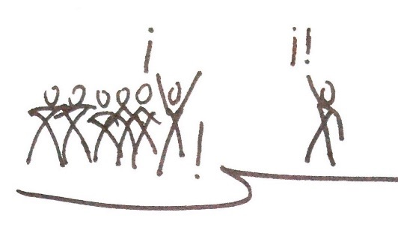
cuando nos llaman por el nombre
DINAMICA
Hacer un círculo entre todos los integrantes. El animador pasa al frente de cada uno le pide que mencione su nombre y 5 cosas que le guste hacer. Posteriormente, cuando todos hayan pasado, al azar pasará uno por uno a mencionar lo que le guste hacer a alguien de los presentes y los demás tendrán que adivinar de quién está hablando.

INTRODUCION
El nombre es lo que permite que alguien se reconozca a sí mismo y que lo reconozcan los demás. Nuestro nombre o identidad aunque estemos permanentemente cambiando desde un punto de vista físico y cognitivo, es evidente que en el proceso de transformación hay algo que se mantiene inalterable: la convicción de que somos la misma persona en todo momento.
Esto se adquiere desde la infancia cuando poco a poco el niño aprende a distinguir entre la idea de yo y los demás. Cuando se consolida la noción del yo, la persona ya puede empezar a comprender quién es.
La nacionalidad, la lengua y la religión son rasgos culturales que son interiorizados por cada uno de nosotros. Tenemos un nombre, una fecha de nacimiento y toda una serie de datos que comunican información sobre la propia individualidad.
El nombre es todo aquello que nos define como individuos como persona y como creyente, llamados a participar en el proyecto de amor que Dios nos presente por medio del bautismo.
No acaso el ángel Gabriel llama a la Virgen Santa con su propio nombre: María
Evangelio según san Lucas 1, 26-38
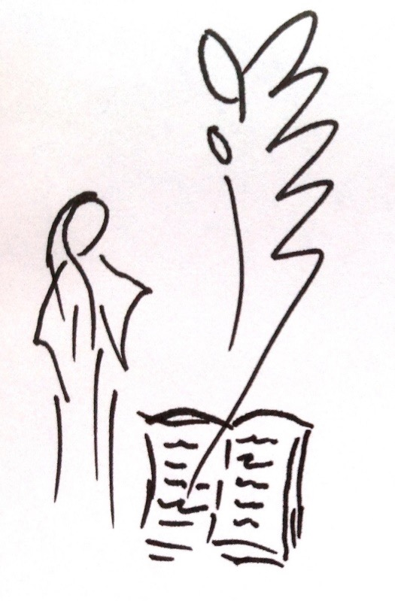
26 El sexto mes envió Dios al ángel Gabriel a una ciudad de Galilea llamada Nazaret, 27 a una virgen prometida a un hombre llamado José, de la familia de David; la virgen se llamaba María.
28 Entró el ángel a donde estaba ella y le dijo:—Alégrate, llena de gracia, el Señor está contigo.
29 Al oírlo, ella quedó desconcertada y se preguntaba qué clase de saludo era aquél.
30 El ángel le dijo:—No temas, María, que gozas del favor de Dios. 31 Mira, concebirás y darás a luz un hijo, a quien llamarás Jesús. 32 Será grande, llevará el título de Hijo del Altísimo; el Señor Dios le dará el trono de David, su padre, 33 para que reine sobre la Casa de Jacob por siempre y su reino no tenga fin. 34 María respondió al ángel:—¿Cómo sucederá eso si no convivo con un hombre?
35 El ángel le respondió:—El Espíritu Santo vendrá sobre ti y el poder del Altísimo te cubrirá con su sombra; por eso, el consagrado que nazca llevará el título de Hijo de Dios. 36 Mira, también tu pariente Isabel ha concebido en su vejez, y la que se consideraba estéril está ya de seis meses. 37 Pues nada es imposible para Dios.
38 Respondió María:—Yo soy la esclava del Señor: que se cumpla en mí tu palabra. El ángel la dejó y se fue.

REFLEXION
Dios nos llama con el nombre. Cuando ofrece su vida misma al mundo, cuando llega la plenitud del tiempo, cuando se cumplen todas las promesas: Dios nos llama con el nombre, con respeto y libertad.
Dios elige alguien que reciba la novedad de su presencia en el mundo y lo hace encontrando una persona totalmente inesperada. No elige a un sacerdote, ni a un rey; no se manifiesta en la ciudad santa (Jerusalén). Elige un ser desconocido, insignificante, una muchacha que vive en una casa perdida de Nazaret de Galilea.
A María se le reconoce un “nombre” que expresa toda la gratuidad de Dios: “llena de gracia”. En la fe, el amor de Dios es un regalo que se acoge.
María es la primera que acoge gratuitamente el amor de Dios. María es la última sierva del Señor. Pero, a partir de Jesús, los hombres no serán siervos del Señor, sino hijos, y la diferencia es bien grande. Con Jesús, los hombres no son siervos, sino hijos, porque él, el Hijo, propone una alianza entre los hijos y su padre. Y no a través de la obediencia a un dueño, sino mediante la práctica del amor.
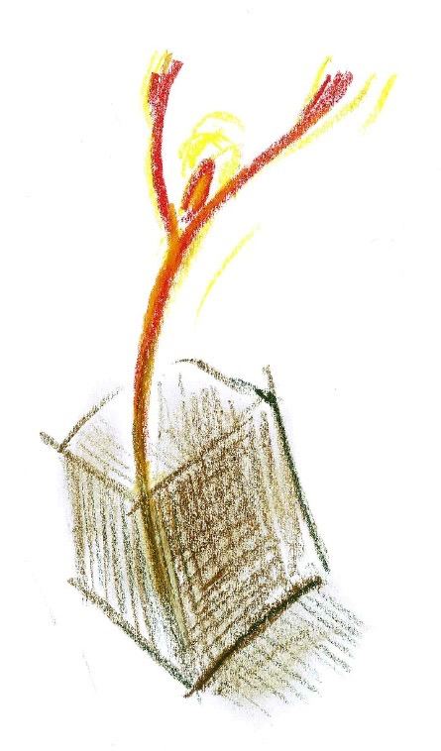
Podemos considerar que Dios, que sigue ofreciendo su vida a cada uno de nosotros, nos llama. Hace con nosotros lo mismo que ha hecho en la anunciación: a María la llama “llena de gracia”. También con nosotros hace lo mismo: nos hace llenos de gracia. Dios une a nuestra identidad personal (el nombre), el don de una vida nueva: ser llenos de gracia, ser amados y capaces de amar.
COMPROMISO
En esta primera reunión preparamos una tarjeta de nuestro grupo CVS Compartiendo: nombre, dirección, número de teléfono, la parroquia a la que pertenecemos, (otra información útil para escoger un compromiso por cada uno); tener como una "fotografía" de nuestro grupo, para comprobar la asistencias, y para averiguar quién falta y por qué .para hacerse presente en la vida de cada miembro del grupo.
Trate de recordar los nombres y rostros de las personas que participaron en las reuniones el año anterior y luego se 'perdieron': preguntemos: ¿por qué? Si, y ¿cómo volver a encontrarlos?
ORACION (desde la Palabra de Dios, con nuestras palabras, pedimos, agradecemos, alabamos al Señor).
MES DE MARZO
Encuentro local

Tema: El servicio de la fe
cuando hacemos algo para los demás
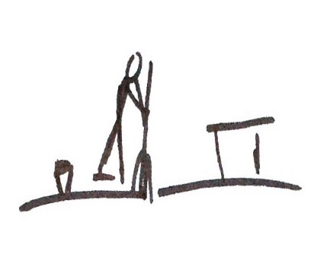
DINAMICA
Se constituyen grupos de 2 o 3 personas para que analicen entre ellos las necesidades que existen, socialmente, comunitariamente y en la familia; y como podrian ayudar a resolver esas necesidades. (Que se haga un plan de trabajo, siguiendo el orden: 1.-Porque? 2.-Como? -3.-Cuando? 4.-Donde?)

INTRODUCION
Servir implica ayudar a alguien de una forma espontánea, es decir, adoptar una actitud permanente de colaboración hacia los demás sin esperar nada a cambio. Una persona servicial traslada esta actitud a todos los ámbitos de su vida: en su trabajo, con su familia, ayudando a otras personas en la calle con detalles que parecen insignificantes, pero que van haciendo la vida más agradable y alegre.
Pero el servir no es solo una actividad sino una forma de ser. Una forma que muestra nuestra fe en Dios, que es amor y don El servidor primero aprende a amar. Si ama a su Señor amará también a los demás y entonces el servicio será la forma visible de este amor. El servicio desinteresado fluye de un corazón que ama y se dona a los demás.
Servimos porque somos hermanos hacemos parte de la grande familia de Dios que es la iglesia. Nuestro corazón tiene que estar bien dispuesto a colaborar con los más necesitados lo más pobre y todo los que nuestra sociedad rechaza.
Evangelio según san Lucas 1,39-56
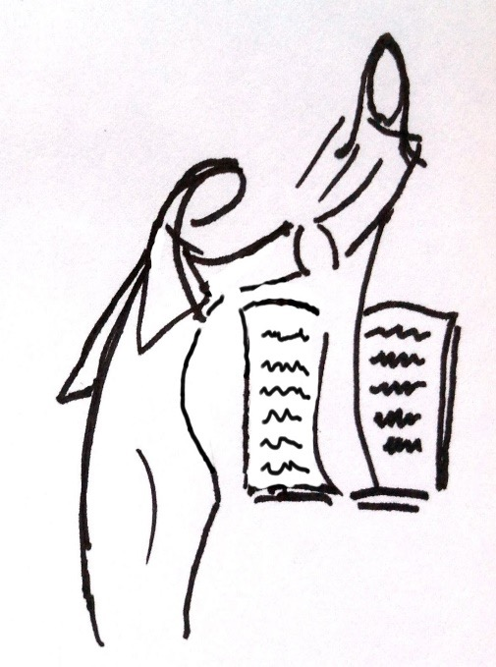
39: Entonces María se levantó y se dirigió apresuradamente a la serranía, a un pueblo de Judea. 40: Entró en casa de Zacarías y saludó a Isabel. 41: Cuando Isabel oyó el saludo de María, la criatura dio un salto en su vientre; Isabel, llena de Espíritu Santo,
42: exclamó con voz fuerte:—Bendita tú entre las mujeres y bendito el fruto de tu vientre. 43: ¿Quién soy yo para que me visite la madre de mi Señor? 44: Mira, en cuanto tu saludo llegó a mis oídos, la criatura dio un salto de gozo en mi vientre. 45: ¡Dichosa tú que creíste! Porque se cumplirá lo que el Señor te anunció.
46: María dijo:—Mi alma canta la grandeza del Señor, 47: mi espíritu festeja a Dios mi salvador,
48: porque se ha fijado en la humildad de su sirvienta y en adelante me felicitarán todas las generaciones.
49: Porque el Poderoso ha hecho grandes cosas por mí, su nombre es santo.
50: Su misericordia con sus fieles se extiende de generación en generación.
51: Despliega la fuerza de su brazo dispersa a los soberbios en sus planes,
52: derriba del trono a los poderosos y eleva a los humildes,
53: colma de bienes a los hambrientos y despide vacíos a los ricos.
54: Socorre a Israel, su siervo, recordando la lealtad, 55: prometida a nuestros antepasados, en favor de Abrahán y su descendencia para siempre.
56: María se quedó con ella tres meses y después se volvió a casa.

REFLEXION
A no ser del todo egoístas, nos pasa frecuentemente hacer algo para los demás. A veces lo hacemos de buena gana, a veces a la fuerza, a veces porqué nos pagan… El evangelio nos ofrece una manera de hacer algo para los demás compartiendo lo más bello que tenemos: la vida.
Miramos el ejemplo de María. Considerando la necesitad de Isabel, toma la decisión de irse apresuradamente para ayudarla. Al encontrar Isabel, con un saludo sencillo ya transmite lo más importante. Ella, estando llena de Espíritu Santo, transmite vida. Su saludo es más que una expresión verbal, representa una transmisión de energías vitales, con su saludo transmite el Espíritu a Isabel, e Isabel queda bautizada en el Espíritu, permeada de este amor de Dios, hasta tal punto que el niño salta de gozo en su seno.
“Isabel quedó llena de Espíritu Santo” y empieza, con María, la serie de las mujeres profetisas. Estar llena de Espíritu Santo significa estar en plena sintonía con Dios. Dios les comunica su misma fuerza y las mujeres profetizan.
El servicio que María ofrece a Isabel es muy sencillo, en los quehaceres del hogar. Todavía esta actividad, tan sencilla, es parte de la historia entre Dios y su pueblo, como nos expresa el cántico del Magnificat. Una historia de liberación, el deseo revolucionario de Dios, contrario a todas las injusticias de los poderosos.
También nosotros podemos expresar, en lo que hacemos para los demás, el don de vida, la presencia del Espíritu de Dios. Nosotros mismos podemos expresar el cántico de liberación que María nos enseña con el Magnificat. Cuando hacemos algo para los demás, si hay amor verdadero en nosotros, lo transmitimos, si hay justicia la proclamamos, si hay vida la compartimos.
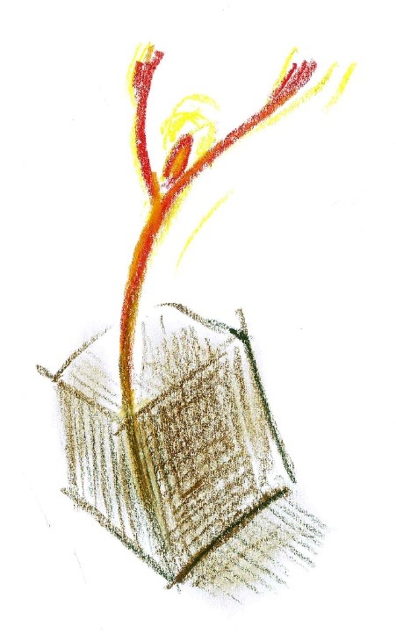
COMPROMISO
Si el grupo de CVS Compartiendo se reúne en la casa, nos preguntamos ¿cuál es la relación que tenemos con la parroquia? ¿Cómo podemos hacernos más presentes como grupo o también personalmente? ¿Qué tipo de servicio podemos ofrecer a nuestro párroco a favor de la comunidad parroquial? (animación de un rosario, visitas a personas que se encuentran solas, colaboración en la preparación de la celebración dominical o de otro día de la semana.)
ORACION (desde la Palabra de Dios, con nuestras palabras, pedimos, agradecemos, alabamos al Señor).
Sábado 28 de Marzo
Celebración en preparación de la Pascua
Juntos celebramos una liturgia penitencial,para la reconciliarnos con Dios y nuestros hermanos..

Tener “cara de CVS” significa
hacer visible en nosotros una manera de vivir responsable y activa

PARTECIPAR A LOS ENCUENTROS

Tenemos encuentros para crecer juntos en la fe y vivir experiencias de vida según lo que nos enseña el Evangelio de Jesús Cristo.
No son encuentros donde solamente recibimos algo (aún sea nada más que una pequeña charla). Son encuentros donde compartimos.

Tener cara de CVS significa creer que cada uno de nosotros tiene algo para ofrecer, con su presencia. Digamos con confianza: “Yo puedo aportar, desde mi vida, algo de vida para los demás".

Entre las cosas que necesitamos, hay que poner también esta certeza: “necesito ofrecer, necesito compartir; salir de mi mismo me hace vivir mejor; buscar la felicidad de los demás, me hace feliz a mi mismo”.

Tener cara de CVS significa participar con fidelidad a los encuentros locales y generales; significa estar pendiente para mejorar, con mi aporte, el desarrollo del encuentro: que sea más animado, útil, favorable al crecimiento humano y de fe.
MES DE ABRIL
Encuentro local

Tema: La novedad de la fe
Cuando llega algo nuevo

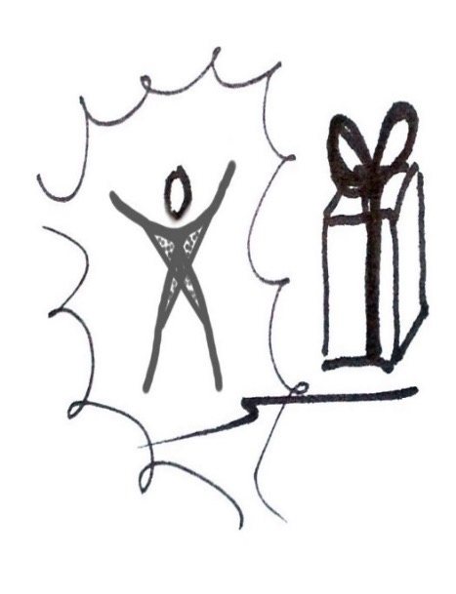
DINAMICA
A toda persona en algun momento le sucede algo particular que le puede cambiar la vida. Un acontecimiento importante: un encuentro, la pérdida de un ser querido, el nacimiento de un hijo, una separación, un trabajo importante, un accidente, una enfermedad, el alcance de una meta.
Cada uno comparta su experiencia subrayando el cambio que dicho acontecimiento conllevo en su vida.

INTRODUCION
Todos los seres humanos tenemos fe. Hay quienes depositan su fe en el progreso económico. Otros invierten sus esperanzas en la posibilidad de tener un gobernante que se preocupe realmente por la gente. Muchos viven esperando que algún golpe de suerte los lleve a ser completamente felices. Y también están aquellos que simplemente tienen fe en la fe, aguardando siempre soluciones mágicas y respuestas instantáneas.
¿Y cómo se ejerce la fe? Evidentemente no repitiéndose: "Yo tengo fe, yo tengo fe..." sino en situaciones concretas. Cada dificultad, cada problema, cada prueba con que nos enfrentamos es una ocasión para ejercitar y poner en práctica nuestra fe y no debemos desaprovecharla, sino al contrario, darle la bienvenida porque algo nuevo llega en nuestra vida.
Ése es el momento de cambiar la dirección de nuestros pensamientos y darles la vuelta, dirigiéndolos en un sentido contrario. En lugar de desesperarse, confiar; en lugar de desalentarse, levantar el ánimo; en lugar de decirse: "todo está perdido", decirse: "yo sé que Dios me ayudará" a hacer lo que hicieron los pastores: “Crucemos hacia Belén, a ver lo que ha sucedido y nos ha comunicado el Señor” Escuchar lo que el Señor quiere comunicar por medio de los acontecimientos en nuestra
vida.
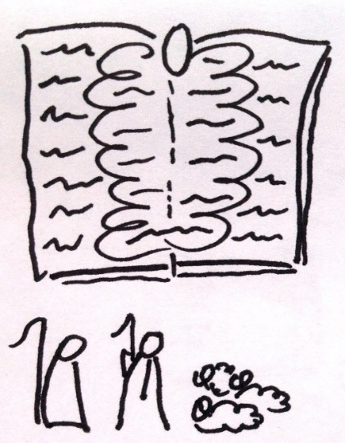
Evangelio según san Lucas 2, 8-20
8: Había unos pastores en la zona que cuidaban por turnos los rebaños a la intemperie.9: Un ángel del Señor se les presentó. La gloria del Señor los cercó de resplandor y ellos sintieron un gran temor.
10: El ángel les dijo:—No teman. Miren, les doy una Buena Noticia, una gran alegría para todo el pueblo:11: Hoy les ha nacido en la ciudad de David el Salvador, el Mesías y Señor.12: Esto les servirá de señal: encontrarán un niño envuelto en pañales y acostado en un pesebre.
13: Al Ángel, en ese momento, se le juntó otra gran cantidad de ángeles, que alababan a Dios diciendo:
14: —¡Gloria a Dios en lo alto y en la tierra paz a los hombres amados por él!
15: Cuando los ángeles se fueron al cielo, los pastores se decían:
—Crucemos hacia Belén, a ver lo que ha sucedido y nos ha comunicado el Señor.
16: Fueron rápidamente y encontraron a María, a José y al niño acostado en el pesebre.17: Al verlo, les contaron lo que les habían dicho del niño.18: Y todos los que lo oyeron se asombraban de lo que contaban los pastores.19: Pero María conservaba y meditaba todo en su corazón.
20: Los pastores se volvieron glorificando y alabando a Dios por todo lo que habían oído y visto; tal como se lo habían anunciado.

REFLEXION
El nacimiento de Jesús, la presencia de Dios en la carne humana, es una novedad maravillosa. Es algo tan nuevo y bello que a pena se cree. Todo el pueblo judío esperaba un Mesías poderoso, aniquilando a los impuros y premiando a los observantes de la ley. Cuando de verdad aparece el Mesías no pasa nada de todo esto.
Los primeros que reciben el anuncio del nacimiento son los pastores. Unas de las personas más impuras frente a la ley son asociadas en la alabanza a los ángeles que más participan de la vida de Dios, de su gloria y esplendor.
Es significativo que la espera mesiánica del pueblo estipulaba que una de las diez cosas que el Mesías haría nada más llegar sería eliminar a todos los pecadores. Y entre los pecadores, el primer puesto de la lista correspondía precisamente a los pastores. Personas que viviendo entre bestias, estaban embrutecidas, y eran consideradas criminales, ladrones. Se robaban los animales unos a otros, se sucedían los crímenes y los actos vandálicos, tanto que el libro sagrado del pueblo hebreo, el Talmud, los definía no-personas. No gozaban de ningún derecho civil, para ellos no había esperanza alguna de resurrección ni de salvación. Se esperaba solo que el Mesías los aniquilara.
Esa es la novedad: no existe el Dios que castiga y que premia. (Esta idea está presente todavía por desgracia en muchos cristianos). Dios es amor y el único modo que Dios tiene de relacionarse y comportarse con los hombres es realizar una comunicación incesante de amor. Por eso, cuando se presenta ante los pecadores por excelencia que son los pastores, no los envuelve en su ira, sino en su amor. Es la enseñanza de Jesús: acoge al Señor y serás purificado. Acoge al Señor así como eres, en tu pecado e impureza. La acogida del Señor te purificará.
El evangelista nos dice que la paz y la felicidad de los hombres forman parte del proyecto de Dios. Dios se hace visible cuando el hombre es feliz. Dios desea que el hombre alcance la plenitud de la felicidad aquí, en esta existencia, y es por ello que Jesús tiene necesidad de nuestra colaboración.
El anuncio de Lucas es muy claro: la gloria de Dios, es decir, la manifestación visible de Dios, se refleja en la plenitud de vida de los hombres, los cuales son objeto de su amor.
Todos, María también, se maravillan de esta inaudita novedad. Este es el inicio del estupor, de la incomprensión por parte de María y por parte de José. Varias veces el evangelista dice que no comprendían estas cosas.
La grandeza de María reside en el hecho que, cuando se encuentra con algo del todo nuevo, lo conserva en el corazón: lo considera atentamente para entenderlo y vivirlo.

COMPROMISO
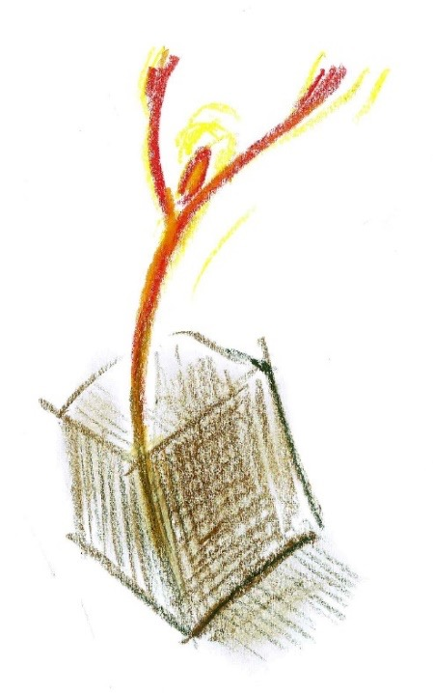
Retomamos el listado. Vamos a averiguar cuál son las personas enfermas que pertenecen a nuestro grupo y que no pueden salir de la casa. Nos organizamos para ver en este mes quien puede visitarlos escucharlo y compartir con él o ella una pequeña reflexión sobre la palabra de Dios y los que estamos compartiendo en el grupo (distribución de tareas). Como grupo tenemos también la tarea misione de la Evangelización. Mirando en nuestro entorno seguramente tenemos familiares, amigos, compañeros con los que podemos compartir la Palabra de Dios como testimonio de nuestro camino di fe.

ORACION (desde la Palabra de Dios, con nuestras palabras, pedimos, agradecemos, alabamos al Señor).
MES DE MAYO
Sábado 30: encuentro general

Tema: El camino de la fe
En ocasión de este encuentro, como de los demás que son generales, vamos a compartir experiencias, reflexiones, aportes desde los diferentes encuentros locales.
Los encuentros generales nos sirven para hacernos conocer de personas que pueden estar interesadas en nuestras actividades. Invitamos amigos y vecinos, buscamos personas en situación de sufrimiento que pueden beneficiarse de nuestra propuesta pastoral.
Dios está en todas partes, es inmenso y está cerca de todos, según atestigua de sí mismo: Yo soy -dice- un Dios cercano, no lejano. El Dios que buscamos no está lejos de nosotros, ya que está dentro de nosotros, si somos dignos de esta presencia. Habita en nosotros como el alma en el cuerpo, a condición de que seamos miembros sanos de él, de que estemos muertos al pecado. Entonces habita verdaderamente en nosotros aquel que ha dicho: Habitaré en medio de ellos y andaré entre ellos. Si somos dignos de que él esté en nosotros, entonces somos realmente vivificados por él, como miembros vivos suyos: Pues en él - como dice el Apóstol- vivimos, nos movemos y existimos…
San Columbano (540
MES DE JUNIO
Encuentro local

Tema: El crecimiento de la fe
Cuando no queremos cambiar

DINAMICA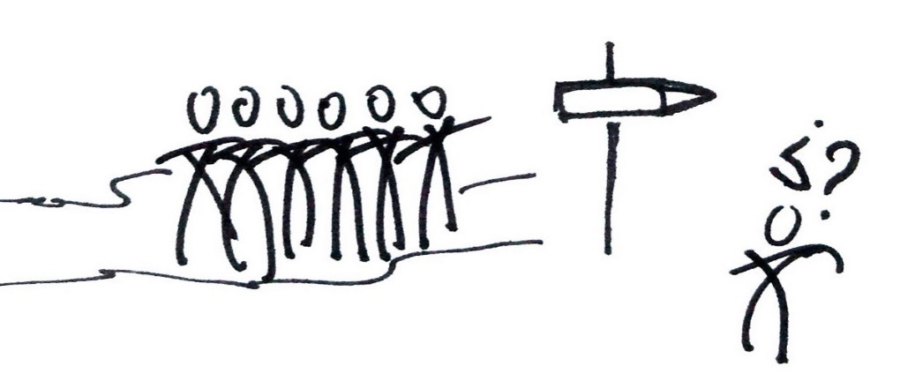
Todos los asistentes escriban su nombre en una hoja que después se recoge.
Repartimos las hojas de manera que a cada uno le toque el nombre de un compañero/a que no sea el suyo. En ella van a escribir mínimo tres valores positivos de esta persona y tres defectos.
Se recogen las hojas de nuevo y se la consignamos a los/as destinatarios/as para que lean sus virtudes y sus defectos.
Que tanto me reconozco en ellos (en los positivos y en los negativos). ¿Acepto y me comprometo a un cambio de actitud? ¿Estoy conforme a como me está percibiendo el grupo? ¿En qué quiero cambiar verdaderamente?

INTRODUCION
“Si buscas resultados distintos no hagas siempre lo mismo”. (Albert Einstein)
Esta frase es indiscutible y cada uno de nosotros tendría que ponerle atención porque refleja una circunstancia que se da con mucha frecuencia en uno mismo, en nuestra familia y en nuestro grupo. Antes un determinado problema hay personas que repiten una y otra vez la misma manera para resolverlo consiguiendo ningún resultados.
El hecho que salen mal las cosas nos hace empezar a cuestionarnos a nosotros mismos. Nos etiquetamos de manera negativa, baja nuestra autoestima y esto nos hace ser menos eficaces. Se entra en un círculo vicioso que nos lleva a la inactividad “para que voy a hacer algo si no voy a lograr nada”. Entonces aparece la fase de queja “que mala suerte tengo”. Hay que cortar con este círculo de pensamiento
Si lo que he hecho hasta ahora no funciona ¿para qué seguir haciendo lo mismo? Unas veces por testarudez y otras hay que reconocer por comodidad. Nos hemos acomodado a actuar así y no queremos cambiar porque el cambio cuesta. Es más fácil quejarse, y no ser honestos con nosotros mismo
Cambiar supone un gran esfuerzo porque se tiene que desaprender lo aprendido y descubrir que es lo que nos impide hacer elecciones diferentes, y atrevernos a dar el paso que nos dará resultados diferentes.
Evangelio según san Lucas: 2, 21-40
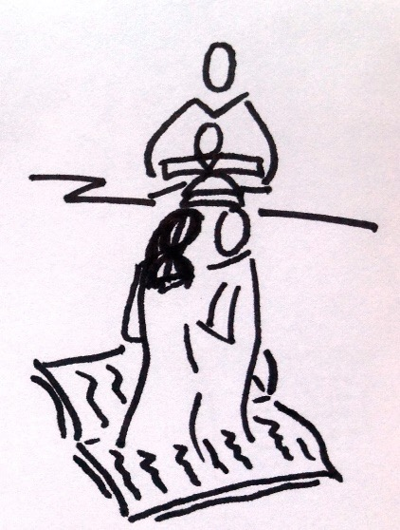
21 Al octavo día, al tiempo de circuncidarlo, le pusieron por nombre Jesús, como lo había llamado el ángel antes de que fuera concebido. 22 Y, cuando llegó el día de su purificación, 23 de acuerdo con la ley de Moisés, lo llevaron a Jerusalén para presentárselo al Señor, como manda la ley del Señor: Todo primogénito varón será consagrado al Señor; 24 además ofrecieron el sacrificio que manda la ley del Señor: un par de tórtolas o dos pichones.
25 Había en Jerusalén un hombre llamado Simeón, hombre honrado y piadoso, que esperaba la liberación de Israel y se guiaba por el Espíritu Santo. 26 Le había comunicado el Espíritu Santo que no moriría sin antes haber visto al Mesías del Señor. 27 Conducido, por el mismo Espíritu, se dirigió al templo. Cuando los padres introducían al niño Jesús para cumplir con él lo mandado en la ley, 28 Simeón lo tomó en brazos y bendijo a Dios diciendo: 29 Ahora, Señor, según tu palabra, puedes dejar que tu sirviente muera en paz 30 porque mis ojos han visto a tu salvación, 31 que has dispuesto ante todos los pueblos 32 como luz para iluminar a los paganos y como gloria de tu pueblo Israel.
33 El padre y la madre estaban admirados de lo que decía acerca del niño. 34 Simeón los bendijo y dijo a María, la madre:—Mira, este niño está colocado de modo que todos en Israel o caigan o se levanten; será signo de contradicción 35 y así se manifestarán claramente los pensamientos de todos. En cuanto a ti, una espada te atravesará el corazón.
36 Estaba allí la profetisa Ana, hija de Fanuel, de la tribu de Aser. Era de edad avanzada, casada en su juventud había vivido con su marido siete años, 37 desde entonces había permanecido viuda y tenía ochenta y cuatro años. No se apartaba del templo, sirviendo noche y día con oraciones y ayunos. 38 Se presentó en aquel momento, dando gracias a Dios y hablando del niño a cuantos esperaban la liberación de Jerusalén.
39 Cumplidos todos los preceptos de la ley del Señor, se volvieron a Galilea, a su ciudad de Nazaret. 40 El niño crecía y se fortalecía, llenándose de sabiduría; y el favor de Dios lo acompañaba.

REFLEXION
En el encuentro de María y José con Simeón en el templo, nos enteramos que los padres de Jesús no se han liberado aún de la mentalidad religiosa. Tienen dificultad en aceptar lo nuevo que llegó con el niño Jesús.
Siguen todavía sujetos a la ley y piensan que el parto del hijo les ha hecho impuros, “según la ley de Moisés”. Por tanto, se dirigen al templo de Jerusalén para hacer la ofrenda al Señor. Es la idea de la religión: las personas tienen que ofrecer para ser gratas a Dios, es la idea que Jesús destruirá.
María y José tendrán que recorrer aún un largo camino para acoger plenamente la novedad de Jesús, porque son hijos de su tiempo, herederos de sus tradiciones religiosas.
Sin embargo, mientras que la ley los empuja hacia el templo, otra fuerza los impulsa en la dirección opuesta: es el Espíritu Santo.
El Espíritu mueve a Simeón en su intervención: “Simeón lo tomó en brazos”. La escena es dramática: María y José llevan al niño para ofrecerlo al Señor. Simeón, el hombre del Espíritu, se lo quita de los brazos, porque el Espiritu quiere impedir un rito inútil e ineficaz y proclamar el amor universal de Dios “para los paganos”. Todo esto resulta sorprendente. De hecho se repite el estribillo : “El padre y la madre estaban admirados de lo que se decía acerca del niño».
Lo que ayudará a Maria, y a todos nosotros, en el crecimiento y en el cambio es una espada: la “espada” de la palabra, la que traspasa el corazón y la vida de las personas.
Esta es la espada que traspasa la vida de María, la palabra de su Hijo, una palabra que la coloca ineludiblemente ante una elección: o escoge la seguridad que le da el clan familiar abandonando a Jesús a su suerte, o opta por el hijo.
Esto será por ella motivo de difamación, injurias y calumnias. Junto a la cruz, María no está presente como una madre que sufre por su hijo, sino como una discípula dispuesta a sufrir con su maestro, dispuesta a afrontar la misma muerte de él.
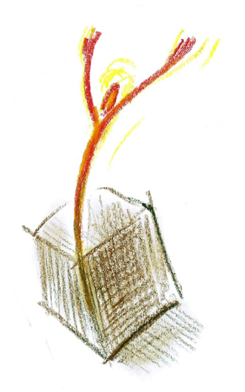
Así pues, Lucas sugiere que María debe avanzar con mucha fatiga y dolor, poco a poco, en el camino de la fe. Pero este camino la llevará, en la cumbre de su existencia, hasta los pies de la cruz de Jesús, participando de su mismo amor.
COMPROMISO
La gloria a la cual estamos destinados es un camino en ascenso, en subida. Difícilmente en los caminos de misión encontraremos los senderos aplanados y mucho menos, con atajos. Como discípulos de Cristo, nos anima la esperanza que alivia nuestro camino.

Con esta certeza podemos atraer a las personas que, por el dolor y el sufrimiento, se han alejado de Dios. A través de la oración y la acción, encendamos de nuevo la esperanza para que nuestra vida sea útil y apta para donarla a los otros, visitando y animando y motivando a los que todavía no están en un camino de fe, y invitándolos también a participar al grupo de CVS Compartiendo.
ORACION (desde la Palabra de Dios, con nuestras palabras, pedimos, agradecemos, alabamos al Señor).

Busca, pues, el conocimiento supremo, no con alegatos ni discusiones, sino con la perfección de una buena conducta; no con palabras, sino con la fe que procede de un corazón sencillo y que no es fruto de una argumentación basada en una sabiduría irreverente. Por tanto, si buscas mediante el discurso de tu inteligencia al que es indecible, estará lejos de ti, más de lo que estaba; pero, si lo buscas mediante la fe, la sabiduría estará a la puerta, que es donde tiene su morada, y allí será contemplada, en parte por lo menos. Y también podemos realmente alcanzarla un poco cuando creemos en aquel que es invisible, sin comprenderlo; porque Dios ha de ser creído tal cual es, invisible, aunque el corazón puro pueda, en parte, contemplarlo.
San Columbano (540-615)

MES DE JULIO
Encuentro local

Tema: El silencio de la fe
Cuando no entendemos
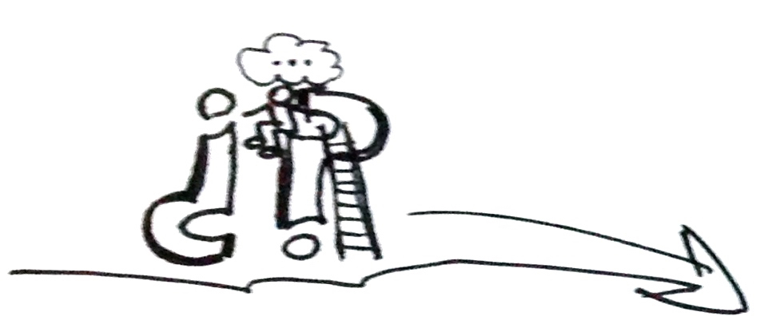
DINAMICA
Colocar en la espalda de cada una de las personas una hoja de papel en el que conste el nombre de una persona famosa o personaje ficticio. Nadie tiene que ver el nombre escrito en su respectiva hoja. Explica que deben mezclarse unos con otros, y hacer preguntas para descubrir su "identidad oculta". Sólo se puede hacer una pregunta a la otra persona; no se puede hacer dos preguntas seguidas a la misma persona, y todas las preguntas deben contestarse "sí" o "no".
Después que las personas hayan descubierto sus identidades, pregunta: ¿Cómo te sentías al no saber tu identidad? ¿Fue difícil descubrir el nombre que tenían en la espalda? ¿por qué sí o porque no? ¿En qué se asemeja esta actividad a la lucha que algunas veces enfrentamos tratando de desarrollar nuestra propia identidad?

INTRODUCCION
Es fácil confiar en Dios cuando sentimos su Amor. Es fácil confiar en Dios cuando lo vemos en acción a nuestro favor. Pero ¿cómo puede uno confiar en Dios cuando El guarda silencio?
¿Cuando pide, clama, y ruega encarecidamente pero Dios Guarda Silencio?, ¿Cuando su vida se destruye por medio de las pruebas y pide alivio pero Dios Guarda Silencio? Es en esta circunstancia que Dios nos lanza el reto de profundizar y purificar nuestra Fe.
Si ¿Podemos confiar siempre en Dios? (Crisis de Fe)
Pedimos la protección en los viajes PERO a veces sucede un accidente trágico. Pedimos la sanidad pero muere la persona. Es fácil entender la muerte de un violador o asesino, pero ¿cómo explicar la muerte de un niño inocente? Dedica su corazón y sus oraciones a favor de su matrimonio y de repente su familia se desintegra. ¿Será que nos estamos engañando a nosotros mismos? ¿Nos oye Dios? ¿Es cierto que contesta nuestras oraciones? ¿Podemos confiar en El siempre?
Si, podemos confiar en Dios, aun cuando El Guarda Silencio.

Evangelio según san Lucas: 2,41-52
41 Para la fiesta de Pascua iban sus padres todos los años a Jerusalén.
42 Cuando cumplió doce años, subieron a la fiesta según costumbre. 43 Al terminar ésta, mientras ellos se volvían, el niño Jesús se quedó en Jerusalén, sin que sus padres lo supieran. 44 Pensando que iba en la caravana, hicieron un día de camino y se pusieron a buscarlo entre parientes y conocidos.
45 Al no encontrarlo, regresaron a buscarlo a Jerusalén.
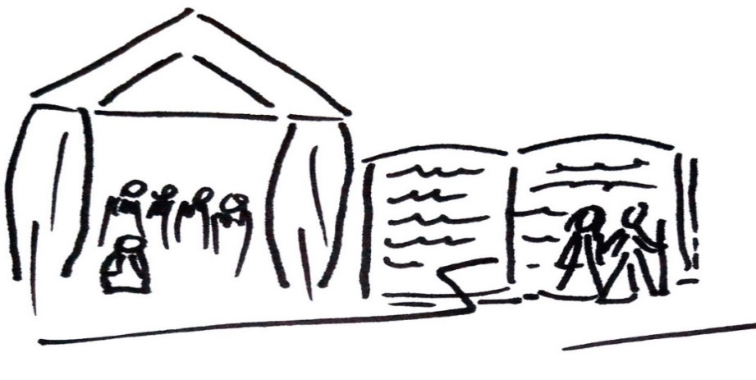
46 Luego de tres días lo encontraron en el templo, sentado en medio de los doctores de la ley, escuchándolos y haciéndoles preguntas. 47 Y todos los que lo oían estaban maravillados ante su inteligencia y sus respuestas.
48 Al verlo, se quedaron desconcertados, y su madre le dijo: —Hijo, ¿por qué nos has hecho esto? Mira que tu padre y yo te buscábamos angustiados.
49 Él replicó: —¿Por qué me buscaban? ¿No sabían que yo debo estar en los asuntos de mi Padre?
50 Ellos no entendieron lo que les dijo.
51 Regresó con ellos, fue a Nazaret y siguió bajo su autoridad. Su madre guardaba todas estas cosas en su corazón.
52 Jesús crecía en [el] saber, en estatura y en gracia delante de Dios y de los hombres.

REFLEXION
La espada de la Palabra sigue operando en los corazones de María y José, para hacerlos crecer en una fe verdadera. Una vez más: es exactamente cuando ellos cumplen con leyes y ritos el momento en que se manifiesta el verdadero Dios, diferente de lo que ellos creían.
Todo se esta desarrollando como de costumbre, peregrinaje a Jerusalén, cumplimiento de leyes, viaje con parientes y conocidos… pero Jesús quiere dejar huella de cambio y se queda en Jerusalén.
Habla con los doctores de la ley, habla con sus padres, nadie lo entiende. Pero más que sus palabras son sus acciones que marcan el cambio. El hijo esta en los asuntos del Padre, lo hechos de su vida lo hacen manifiesto.
Cuando no entendemos, es la vida misma que se hace cargo de nuestra educación. Tenemos que “leer” la vida en profundidad. María lo ha hecho guardando las cosas en su corazón, considerando atentamente, para entender y vivir mejor.
Jesús no esta en las cosas del Padre solo cuando se queda en el templo de Jerusalén. Es sobretodo cuando vive sencillamente todo lo que hace parte de la naturaleza humana, con sus bellezas y sus limitaciones.
Jesús volvió a su casa siguiendo, como buen hijo, en el hacer caso a sus padres. Sigue en el camino de la vida disfrutando de los deberes y de los gozos de un jovencito que viva en el pueblo de Nazaret. Jesús crece “en saber, en estatura y en gracia”, sus padres crecen con el, y nosotros también.

COMPROMISO
Por medio del bautismo nos hemos convertido en “hijos de la luz” lo cual nos habilita para difundir en el mundo la “Luz” que es Jesús. Como bautizados y, en consecuencia, como miembros del CVS, tenemos la tarea concreta de ser esa luz que ilumina en medio de las tinieblas del pecado, del sufrimiento y del dolor
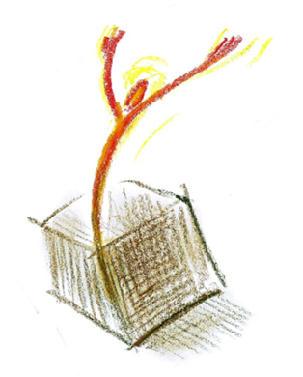
.No podemos permanecer indiferentes, ni como individuos ni como grupo CVS, ante tantas situaciones de sufrimiento que encontramos. Buscamos la forma de encontrar personas que se han alejado de Dios y non creen más en El.
ORACION (desde la Palabra de Dios, con nuestras palabras, pedimos, agradecemos, alabamos al Señor).
Dios nos llama con amor
Al ver al mundo oprimido por el temor, Dios procura continuamente llamarlo con amor; lo invita con su gracia, lo atrae con su caridad, lo abraza con su afecto…
Pero la mirada del hombre, tan limitada, ¿cómo podría abarcar a Dios, a quien el mundo no puede contener? La fuerza del amor no mide las posibilidades, ignora las fronteras. El amor no discierne, no reflexiona, no conoce razones. El amor no se resigna ante la imposibilidad, no se amedrenta ante ninguna dificultad. Si el amor no alcanza el objeto de sus deseos, llega hasta a ocasionar la muerte del amante; va, por lo tanto, hacia donde es impulsado, no hacia donde parece lógico que deba de ir. El amor engendra el deseo, se enciende cada vez más y tiende con mayor vehemencia hacia lo que no consigue alcanzar. Y ¿qué más diré? El amor no descansa mientras no ve lo que ama; por eso a los santos les parecía poco cualquier recompensa, mientras no viesen a Dios. San Pedro Crisólogo (450)
MES DE JULIO
Lunes 20 de julio
Memoria Litúrgica del Beato Luigi Novarese, Fundador de CVS

Luigi Novarese, un hombre con su fe.
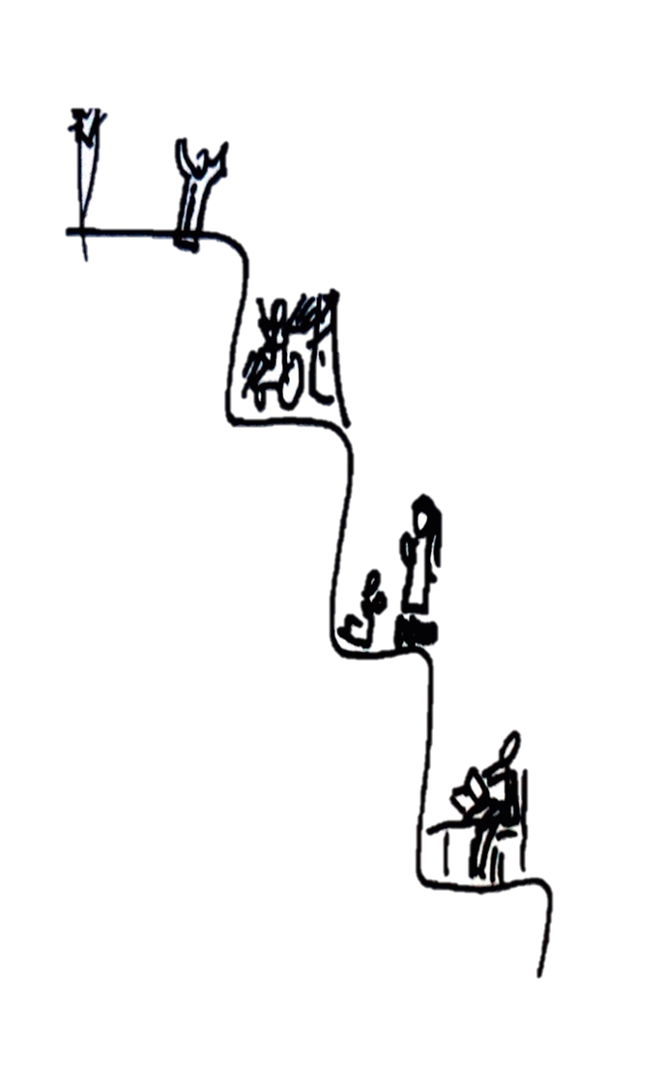
Hay la fe que profesamos en el Creo, que la Iglesia nos hace proclamar todos los domingos. Hay la fe de cada uno de nosotros. Dentro de la profesión de fe, buscamos crecer, amar, vivir mejor.

Luigi Novarese, nació en 1914 (29 julio a Casale Monferrato en Italia), busco su crecimiento en la fe, con las herramientas que tuvo. Recibió enseñanzas primero desde su mama, en la vida cotidiana, en la familia, con sus hermanos y hermanas. Una fe sencilla, popular, obediente, practicante.
Recibió enseñanza en sus estudios teológicos, como seminarista, en Roma. Éramos muy antes del Vaticano II, una reunión de Obispos que quiso actualizar muchas cosas viejas que estaban en la Iglesia católica. En su camino el p. Luigi tuvo que hacer este cambio, aceptar el desafío de lo nuevo, crecer. Lo hice como pudo, con la sabiduría de entender que estos son asuntos que nunca terminan.
Todos los fundadores, como lo fue el beato Luigi Novarese, saben que lo que es nuevo para ellos va ser viejo para los que seguirán.
Un fundador nunca quiere que sus seguidores siguen repitiendo lo mismo que el dijo, escribió o hizo. Un fundador sí quiere que sus seguidores hagan lo mismo que el: busquen crecer en la fe y en el amor de Dios, dentro de otras historias, en tiempos y lugares nuevos y diferentes.
Cuando el p. Luigi fundó el CVS en 1947 y los Silenciosos Obreros de la Cruz en 1951, quiso compartir el gran desafío con que el sufrimiento enfrenta a la fe de todos. La existencia del mal y la bondad de Dios han sido siempre una inquietud para los seres humanos.
El beato Novarese quiso vivir, más que explicar, la respuesta a esta inquietud, que encontró en Jesús Cristo, crucificado y resucitado. Vivirla amando, buscando ser compañero de viaje de los que sufren. El p. Luigi quería estar presente en la vida de los demás, para compartir con ellos lo más bueno: la vida de Dios.
Así mirando a la Virgen Santa, con la devoción que le sugirieron las apariciones de Lourdes (Francia) y Fátima (Portugal), aprendió de tan linda Madre el secreto.
Para acompañar a los que sufren en el camino de la vida, hay que hacer visible el Evangelio con el propio testimonio. Hay que ofrecer sentido a la vida, mostrando con su propia manera de vivir que verdaderamente la enseñanza del Evangelio puedecambiar la vida a cualquier persona.

Cuando murió, el 20 de julio 1984, cumplió el último paso en su camino de fe, en el último y gozoso “amen”, mirando ya cara a cara a Jesús resucitado.
Sábado 25 de julio
Actividad recreativa para todos
MES DE AGOSTO
Encuentro local

Tema: El vínculo de la fe
cuando vivimos como hermanos

DINAMICA

En hojas blancas se dibuja en el centro un corazón, utilizando marcador rojo. Las hojas con corazones se rasgan en dos. Deben rasgarse de manera que queden sus bordes irregulares, uno para cada participante.
- Se colocan los papeles en el centro, (bien mezclados) sobre una mesa
- Se pide a los participantes que cada uno retire un pedazo de papel
- Luego, buscan al compañero o compañera que tiene la otra mitad, la que tiene coincidir exactamente
- Al encontrarse la pareja, deben conversar por 5 minuto su como se podría mejorar la fe
- Al finalizar el tiempo, vuelven al grupo general, para presentarse mutuamente y exponer sus experiencias

INTRODUCION
Cuando uno lleva poco tiempo en un grupo, en un trabajo, en una asociación o en la misma parroquia, todo parece hermoso y fácil y uno se siente feliz. Pero, poco a poco, nos vamos enfrentando con la realidad, igual que en una familia, donde descubrimos y hacemos la experiencia que la convivencia no existe sin lucha y sin esfuerzos y que ser hermanos implica relacionarse de muchas maneras.
Existen, inevitablemente, incomprensiones, susceptibilidades, celosías, molestias para aceptar las diferencias; se interpretan las palabras, las actitudes, no se sabe siempre escuchar y tener paciencia. Necesitamos abrirnos, sin cesar, a los otros para tratar de conocerlos y comprenderlos, y a pesar que nos incomoda y nos molesta amarlos somos llamados por ética y por nuestra creencia buscar forma de convivencia social y fraterna.
Para los que siguen a Cristo, el amor es presencia, escucha, participación en las penas y en las alegrías, es visitar, hablar acompañar y compartir a veces también los bienes materiales.

Evangelio según san Lucas: 8,19-21
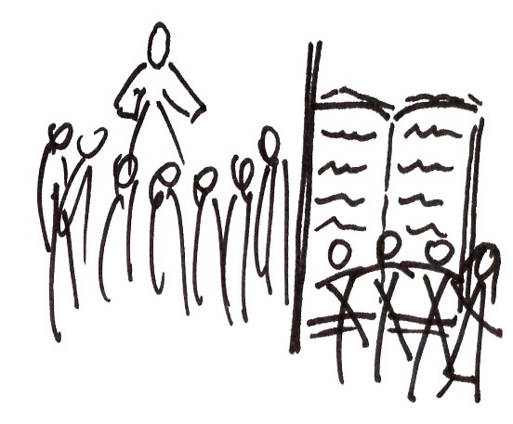
19 Se le presentaron su madre y sus hermanos, pero no lograban acercarse por el gentío.
20 Le avisaron: —Tu madre y tus hermanos están fuera y quieren verte.
21 Él les replicó: —Mi madre y mis hermanos son los que escuchan la Palabra de Dios y la cumplen.

REFLEXION
En el paralelo de este pasaje (Mc 3,31-35) se puede ver mucho más claramente que también María tiene que hacer un discernimiento profundo y radical para seguir a Jesús. La situación es dramática: Mariìa y los parientes de Jesuìs pretenden apoderarse de eìl porque piensan que ha perdido la cabeza.
María con unos de los familiares llega a buscarlo, mientras Jesús está en una casa rodeado de personas que lo escuchan. Los familiares permanecen fuera y mandan a llamarlo. Siendo observantes de la ley, no quieren contaminarse por contacto con gente notoriamente impura: pecadores, no creyentes. La respuesta de Jesuìs es tajante: ¡estos son mis verdaderos parientes!
Jesús declara que madre y hermanos suyos son aquellos que estaìn a su alrededor, o sea, no creyentes, personas que estaìn fuera de la ley, “los que escuchan la Palabra de Dios y la cumplen”.
La primacía de María en el grupo de seguidores, no se la asegura el mero parentesco; ella tiene que ganarse el título de seguidora también a base de fe y de renuncia. También ella tiene que superar el legalismo para ponerse al servicio de la Palabra, y en ese sentido participar de la fraternidad universal que inauguran Jesús y su Evangelio.
El contexto en el que Lucas ubica este relato, es la parábola del sembrador y la semilla (Lc 8,4-15). Lucas presenta como un paradigma de tierra abonada, a la madre de Jesús, haciendo ver que ella también tiene que aceptar como condición ineludible una sociedad solidaria y fraterna, donde vale más la unidad que surge en torno al gran proyecto del reino, que los mismos lazos de consanguinidad.
Si nos gusta vivir como hermanos, aquí tenemos es secreto para conseguir buen éxito: hay que escuchar y cumplir la Palabra de Dios. Hay que seguir el ejemplo de vida que Jesús sigue ofreciéndonos, actuando con el mismo amor del Padre en nuestras relaciones con los demás.
COMPROMISO
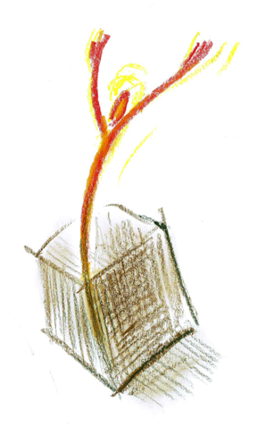
Que cada uno de los presentes agradezca por una cosa concreta a otra persona del grupo. Ejemplo: agradezco a………… porque…..
Aprendamos a ser verdaderos amigos unos de otros. Para esto hay que arrojar las barreras de los prejuicios y deslumbrar el corazón de todo egoísmo. La verdadera amistad dentro de nuestra familia y dentro de nuestros amigos y dentro del grupo son los cimientos de ese gran mundo de hermanos que queremos construir. Este amor de hermanos, que viene de Cristo, es la única fuerza capaz de transformar el mundo. Dialoguemos amigablemente sobre ello. Para mirar como mejorar nuestras relaciones.
ORACION (desde la Palabra de Dios, con nuestras palabras, pedimos, agradecemos, alabamos al Señor).

MES DE EPTIEMBRE
Sábado 26: encuentro general

Tema: El Éxito de la fe

En ocasión de este encuentro, como de los demás que son generales, vamos a compartir experiencias, reflexiones, aportes desde los diferentes encuentros locales.
Los encuentros generales nos sirven para hacernos conocer de personas que puedan estar interesadas en nuestras actividades. Invitamos amigos y vecinos, buscamos personas en situación de sufrimiento que pueden beneficiarse de nuestra propuesta pastoral.

Tener “cara de CVS” significa
hacer visible en nosotros un manera de vivir responsable y activa

COMPROMETERSE CON LO DEMAS

Tener cara de CVS significa ayudar a los demás para que vivan personalmente el desafío del sufrimiento. Nadie puede quedarse pasivo, esperando que los demás solucionen los problemas de su vida, con limosnas o otros aportes que los dejan rendidos y incapaces de reaccionar.

MES DE OCTUBRE
Encuentro local

Tema: la alegría de la fe
cuando nos falta la felicidad

DINAMICA
Es importante saber que la felicidad está al alcance de nuestra mano pero debemos trabajarla y subir peldaños que nos lleven a la cima. A todos nos gusta estar felices, pero no siempre lo estamos.
Es importante conocer que cosas nos hacen felices, porque eso contribuye a nuestro bienestar personal, vamos a reflexionar sobre cual son los peldaños de nuestra escalera de la felicidad. (Realizar una escalera de mínimo 5 peldaños cada uno por su cuenta)
Cuando todos hayan terminado sus escaleras de bienestar, seguimos reflexionando. Todos tenemos nuestra propia escalera de la felicidad, hemos creado nuestros peldaños, si nos fijamos el bienestar es algo especial y único para cada persona, cada uno de nosotros tiene una escalera diferente con peldaños parecidos pero no iguales.
Compartimos nuestra escalera, cuantos nos hacen felices los peldaños que tenemos y cuantos todavía faltan para alcanzar la felicidad.

INTRODUCION
No somos felices por culpa de la no aceptación de cómo somos, pretendiendo ser lo que no somos, pendientes solo de las apariencias.
No somos felices por culpa del temor a perder lo que tenemos, por culpa del miedo a no alcanzar lo que deseamos y por estar examinando todo lo que hemos perdido.
No somos felices por culpa de las comparaciones estúpidas con el que está mejor que nosotros, con el que tiene mucho o con el que no tiene nada.
No somos felices por culpa de las cargas de odio, resentimiento y envidia que tenemos por otros, y por culpa de la incapacidad de perdonar el daño que nos hacen los demás.
No somos felices por culpa de la insolidaridad, la intolerancia y la indiferencia para con los demás, ya que sólo nos interesa la vida del otro cuando afecta la nuestra.
No somos felices por culpa de querer cambiar la vida como es en el presente real, por la ilusoria idea futurista de “cómo debería ser”.
No somos felices por culpa de ese mal consejero que es el egoísmo, quien nunca está contento con lo que tiene, pues siempre querer tener más.

Evangelio según san Juan: 2,1-12
1 Tres días después se celebraba una boda en Caná de Galilea; allí estaba la madre de Jesús. 2 También Jesús y sus discípulos estaban invitados a la boda. 3 Se acabó el vino, y la madre de Jesús le dice:—No tienen vino.
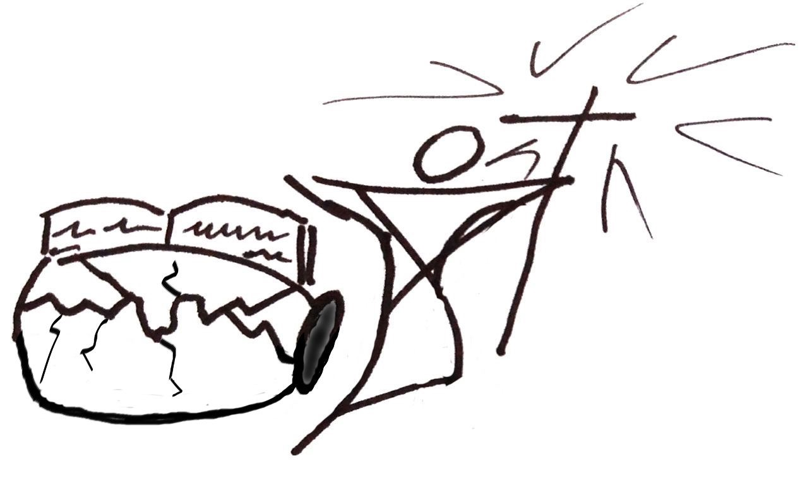
4 Jesús le responde:—¿Qué quieres de mí, mujer? Aún no ha llegado mi hora. 5 La madre dice a los que servían: —Hagan lo que él les diga. 6 Había allí seis tinajas de piedra destinadas a los ritos de purificación de los judíos, con una capacidad de setenta a cien litros cada una. 7 Jesús les dice:—Llenen de agua las tinajas. Las llenaron hasta el borde. 8 Les dice: —Ahora saquen un poco y llévenle al encargado del banquete para que lo pruebe. Se lo llevaron.
9 Cuando el encargado del banquete probó el agua convertida en vino, sin saber de dónde procedía, aunque los servidores que habían sacado el agua lo sabían, se dirige al novio 10 y le dice: —Todo el mundo sirve primero el mejor vino, y cuando los convidados están algo bebidos, saca el peor. Tú, en cambio has guardado hasta ahora el vino mejor.
11 En Caná de Galilea hizo Jesús esta primera señal, manifestó su gloria y creyeron en él los discípulos. 12 Después, bajó a Cafarnaún con su madre, sus hermanos y discípulos, y se detuvo allí varios días.

REFLEXION
Juan nos cuenta que pasa cuando los seres humanos encuentran el hijo de Dios hecho hombre. Lo hace con la imagen de una boda, donde el esposo es Cristo y la esposa es la misma humanidad. Para todos es descubrir la gran felicitad de la salvación.
La boda, con novios e invitados, es imagen de un pueblo que no puede alcanzar la salvación, la vida verdadera. Le va a faltar el necesario, el vino: signo de la fiesta, de la alegría.
La salvación no se puede encontrar en los rituales viejos del judaísmo. Las seis tinajas, pesadas y vacías, expresan muy bien la imposibilidad que una purificación ritual pueda generar vida nueva. La fiesta se acaba sin remedio.
Solo Jesús puede transformar la vida del ser humano, garantizando que la fiesta de la vida nunca se acabe, a pesar de cualquier acontecimiento de nuestra existencia, hasta la misma muerte.
El evangelio nos hace entender que la vida que Jesús ofrece es mejor. Como mejor es el vino nuevo que prueba, con maravilla, el encargado del banquete. Cuando nos falta la felicitad tenemos que revisar cual “vino” estamos tomando. Cual felicidad buscamos, como y donde. En realidades vacías, como las seis tinajas, nunca encontraremos felicidad verdadera.
María nos sugiere la manera mejor para encontrar respuesta a los deseos de felicidad que todos tenemos: hay que hacerse discípulos de Jesús. Esta página del evangelio empieza con la presencia de la madre, el hijo aparece después en el escenario. Al final será Jesús que llena con su presencia todo el acontecimiento: el mismo es el vino nuevo. Al final, el es el primero: baja a Cafarnaúm y los demás, empezando por su madre, lo siguen.

COMPROMISO
Evaluación personal
¿Soy una persona que dona paz y alegría a los hermanos que me rodean?
¿De qué forma me acerco a los hermanos que sufren? Tengo que hacerlo como lo hizo Jesucristo. Hacer una propuesta de sensibilización a nivel de parroquia a través de un testimonio sobre el sentido del sufrimiento y su superación presentando la espiritualidad de CVS
Preguntarnos los unos a los otros si la experiencia personal de sufrimiento produce paciencia, virtud y esperanza. Si no es así, ¿qué significa para nosotros ser miembro de CVS? ¿Que cosas he cambiado en mi vida? ¿Cuáles son los logros alcanzados desde que permanezco en la asociación?
ORACION (desde la Palabra de Dios, con nuestras palabras, pedimos, agradecemos, alabamos al Señor).

Sábado 31 de octubre
Retiro Espiritual para todos lo afiliados

MES DE NOVIEMBRE
Encuentro local

Tema: el futuro de la fe
Cuando esperamos juntos
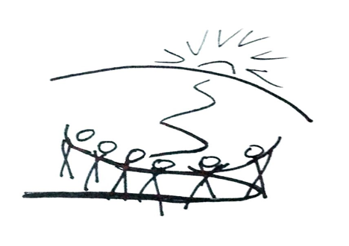
DINAMICA
Compartir e intercambiar experiencias de cómo vive cada miembro del grupo sus momentos de oración. Reflexionamos también sobre los sentidos que tiene la oración personal, la oración comunitaria, y la oración litúrgica.

INTRODUCION
La oración es comunicarse con Dios; conversar con nuestro Padre del Cielo, con Jesús, con el Espíritu Santo. En este diálogo lo más natural es que alabemos, demos gracias, pidamos perdón o imploremos lo que necesitamos.
Para un cristiano orar es un deber. Si lo consideramos bien; ¡qué suerte la nuestra: poder hablar con Dios o con la Virgen, con la sencillez y confianza de un hijo con su papá, con su mamá! Porque esto son para nosotros; y sabemos que nos aman y que todo lo pueden.
Dios escucha siempre nuestras oraciones; lo dice la Biblia: "Me invocarán, y yo les escucharé" (Jer 29,12); "Pidan y recibirán" (Jn 16,24). La oración consiste en elevar el corazón a Dios. Cuando una persona ora, entra en una relación personal con Dios, en una relación de amistad con Dios y eso tiene que llevarnos más a ver la necesitad de los demás que la de uno mismo.
Lectura de los Hechos de los Apóstoles: 1,6-14
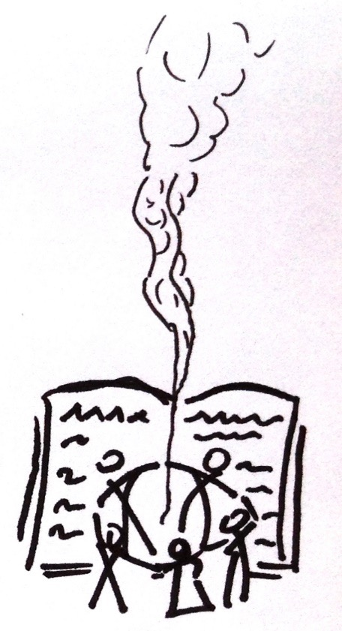
6 Estando ya reunidos le preguntaban:—Señor, ¿es ahora cuando vas a restaurar la soberanía de Israel?
7 Él les contestó:—No les toca a ustedes saber los tiempos y circunstancias que el Padre ha fijado con su propia autoridad.
8 Pero recibirán la fuerza del Espíritu Santo que vendrá sobre ustedes, y serán testigos míos en Jerusalén, Judea y Samaría y hasta el confín del mundo.
9 Dicho esto, los apóstoles lo vieron elevarse, y una nube lo ocultó de la vista. 10 Seguían con los ojos fijos en el cielo mientras él se marchaba, cuando dos personas vestidas de blanco se les presentaron 11 y les dijeron:
—Hombres de Galilea, ¿qué hacen ahí mirando al cielo? Este Jesús, que les ha sido quitado y elevado al cielo, vendrá de la misma manera que lo han visto partir. 12 Entonces se volvieron a Jerusalén desde el monte de los Olivos, que dista de Jerusalén tan sólo lo que la ley permite ca- minar en día sábado. 13 Cuando llegaron, subieron al piso superior donde se alojaban. Estaban Pedro y Juan, Santiago y Andrés, Felipe y Tomás, Bartolomé y Mateo, Santiago de Alfeo, Simón el Zelota y Judas de Santiago. 14 Todos ellos, con algunas mujeres, la madre de Jesús y sus parientes, permanecían íntimamente unidos en la oración.

REFLEXION
A pesar de toda la enseñanza que Jesús ofreció a sus discípulos hablando de lo que era el Reino de Dios, hay todavía unos que siguen sin entender nada. Preguntan una vez más a Jesús cuando iba a restaurar la soberanía de Israel. La ceguera del poder y de los privilegios nacionales sigue presente en los que tenían que ser testigos de Jesús resucitado hasta el confín del mundo.
Después que Jesús sube al cielo, para ser aún más presente en la vida de todos, los discípulos se quedan mirando el cielo. Quedándose afuera del reino de Dios (de la comunión con el) ni se sabe como esperar lo bueno que deseamos en el mundo. Mirando nubes no se solucionan problemas, ni se mejora la vida diariamente.
Hay que aprender como esperar la plenitud de la presencia del reino de Dios, haciendo algo en el mundo. Cuando esperamos un éxito que prevé un cambio, un crecimiento personal, esto ultimo siempre se cumple y así nos animamos a esperar más y mejorar nuestra vida.
Cuando los discípulos necesitan aprender como esperar, aparece otra vez la madre de Dios. María ha caminado en la fe hasta la plenitud, ha participado hasta al final en el don de la vida hecho por Jesús al mundo. Ella sabe esperar porque sabe cambiar y crecer. Sabe ser activa y protagonista de su existencia. Conoce muy bien el secreto del reino: la capacidad de amar expresando el mismo amor de Dios, que a todos nos regala vida mejor, desde ahora y hasta siempre.
COMPROMISO
Acostumbrémonos, como grupo del CVS, a no encerrarnos en nosotros mismos, en nuestro grupo, o en nuestra parroquia o en nuestra comunidad. Extendamos nuestro horizonte territorial a nuestros horizontes humanos, en la relación con las personas. Tratemos de encontrar nuevas situaciones y personas que tienen verdadera necesidad de ser guiados por Jesús, Buen Pastor. Abramos a todos aquella puerta que nos ha permito también a nosotros el encuentro con Dios, la oración sea la guía de nuestros nuevos caminos apostólicos.
ORACION (desde la Palabra de Dios, con nuestras palabras, pedimos, agradecemos, alabamos al Señor).

Sábado 28 de noviembre
Asamblea Ordenaría CVS
MES DE DICIEMBRE

Encuentro general

Sabado 19 de diciembre despedida

Tema: La Fiesta de la fe

En el encuentro final se recogen los diferentes aportes que hemos recibido en el año para hacer que nuestra fe pueda generar vida nueva y buena en todos nosotros.

Tener “cara de CVS” significa
hacer visible en nosotros una manera de vivir responsable y activa

HACER ALGO PARA LOS DEMÁS

Creemos que el sufrimiento es una gran amenaza al bien de la vida, un desafío amenazante la felicidad que Dios quiere para todos. En CVS Compartiendo queremos derrotar al sufrimiento viviendo en comunión con Dios.
Esta convicción nos hace inquietos. Alrededor de nosotros hay mucho sufrimiento, con muchas y diferentes causas. No podemos ser indiferentes a esta realidad.

La amargura del sufrimiento la conocemos por experiencia directa. Si luchamos para vencerla en nosotros, tenemos que ayudar a los demás para que hagan lo mismo. Tenemos que estar todos activos y responsables en esta lucha.

Visitemos en nuestros barrios a las personas que sufren, compartimos en nuestras iglesias las convicciones de fe que nos animan; hacemos algo juntos para mejorar la situación de la vida en el barrio, con nuestro vecinos y compañeros.
Ayudamos a los que lo necesitan, para que puedan conocer y disfrutar del servicio de terapia que ofrecemos en el salón de la sede CVS.

Todos estamos comprometidos en compartir una vida solidaria.

